Билет №3. Основные положения МКТ и их опытное обоснование: массы и размеры молекул, формулировка основных положений МКТ, диффузия, броуновское движение, взаимодействие атомов и молекул, эксперименты, лежащие в основе МКТ
Молекулярно-кинетическая теория – это раздел физики, изучающий свойства различных состояний веществ, основывающийся на представлениях о существовании молекул и атомов, как мельчайших частиц вещества.
В основе МКТ лежат три основных положения:
- Все вещества состоят из мельчайших частиц: молекул, атомов, ионов ;
- Данные частицы находятся в непрерывном хаотичном движении, скорость которого определяет температуру вещества;
- Между частицами существуют силы притяжения и отталкивания, характер которых зависть от расстояния между ними.
Основные положения МКТ подтверждаются многими опытными фактами. Существование молекул, атомов и ионов доказано экспериментально, молекулы достаточно изучены и даже сфотографированы с помощью электронных микроскопов. Способность газов неограниченно расширяться и занимать весь представленный им объем объясняется непрерывным хаотичным движение молекул.
Смачивать некоторые твердые тела, процессы окрашивания, склеивания, сохранения формы твердыми телами и многое другое говорят о существовании сил притяжения и отталкивания между молекулами.
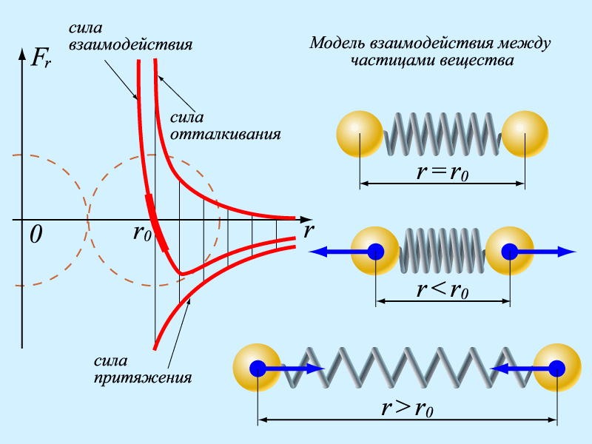
Явление диффузии — способность молекул одного вещества проникать в промежутки между молекулами другого — тоже подтверждает основные положения МКТ. Явлением диффузии объясняется, например, распространение запахов, смешивание разнородных жидкостей, процесс растворения твердых тел в жидкостях, сварка металлов путем их расплавления или путем давления.
Подтверждением непрерывного хаотического движения молекул является также и броуновское движение — непрерывное хаотическое движение микроскопических частиц, нерастворимых в жидкости.
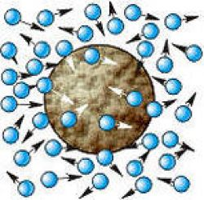
Движение броуновских частиц объясняется хаотическим движением частиц жидкости, которые сталкиваются с микроскопическими частицами и приводят их в движение. При столкновении с частицами изменяется направление и модуль скорости ее движения. Опытным путем было доказано, что скорость броуновских частиц зависит от температуры жидкости. Теорию броуновского движения разработал А. Эйнштейн. Законы движения частиц носят статистический, вероятностный характер. Известен только один способ уменьшения интенсивности броуновского движения — уменьшение температуры. Существование броуновского движения убедительно подтверждает движение молекул.
Любое вещество состоит из частиц, поэтому количество вещества (ν (ню)) принято считать пропорциональным количеству частиц (N).
ν=$\frac{m}{Μ}$ m - масса вещества; М - молярная масса вещества.
[ν]=моль
Моль - это количество вещества, содержащее столько же структурных элементов любого вещества, сколько содержится атомов в 12 г углерода ${}_{}^{12}С$.
Отношение числа молекул вещества к количеству вещества называют постоянной Авогадро: Na=$\frac{N}{ν}$=6.02*${10}^{23}$ ${моль}^{-1}$
Число Авогадро показывает, сколько молекул содержится в 1 моле любого вещества.
Отсюда, можно получить форму нахождения кол-ва вещества: $N= ν*Na=\frac{m}{M}*Na$
Молярная масса – это масса одного моля вещества.
[M]=${кг}/{моль}$
Зная молярную массу, можно вычислить массу одной молекулы: $m_{0}=\frac{m}{N}=\frac{m*M}{m*Na}=\frac{M}{Na}$
Также массу одной молекулы можно найти, используя произведение атомной единицы масс и относительно молекулярной массы.
Атомная единица масс - это $1/{12}$ массы атома изотопа углерода с массовым числом 12 (${}_{}^{12}С$).
$$1 а.е.м.=1,67*{10}^{-27} кг$$
Относительно молекулярная масса - отношение массы его молекулы к 1/12 части массы атома углерода (${}_{}^{12}С)$. Обозначение: Mr
Пример: Mr($Н_{2}О$)=2*Ar(H)+Ar(O)=2*1+16=18
Ar является относительной атомной массой. Относительная атомная масса – это число, которое показывает во сколько раз масса атома, больше $1/{12}$ массы атома углерода.
Из выше сказанного получаем ${ m}_{0}=Mr*a.e.м$
Из этой формулы, можем получить еще одну формулу для нахождения кол-ва вещества:
$$N=\frac{m}{m_{0}}=\frac{m}{Mr*a.e.м.}$$

